环境信息录入操作流程

1. 查询  
   （1）点击查询按钮查询录入的环境信息  
   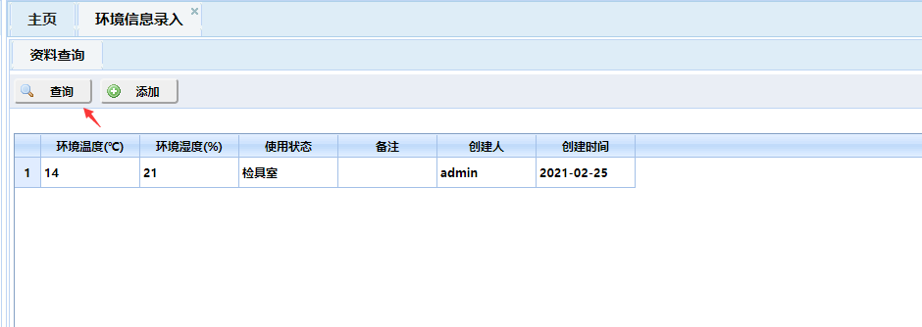
2. 修改  
   （1）双击当前行，进入修改页面  
   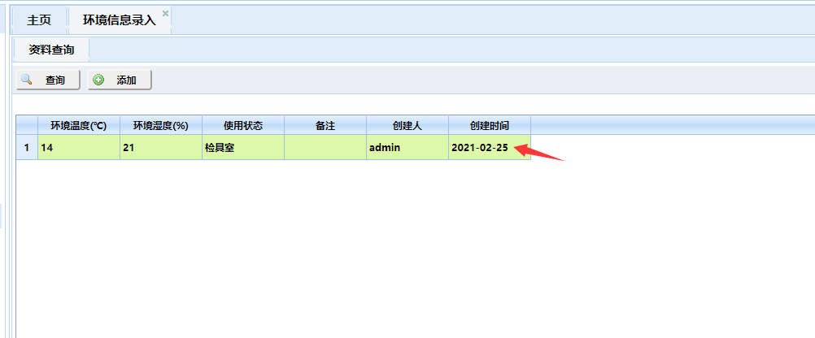  
   （2）输入需要维护的信息，点击保存即可  
   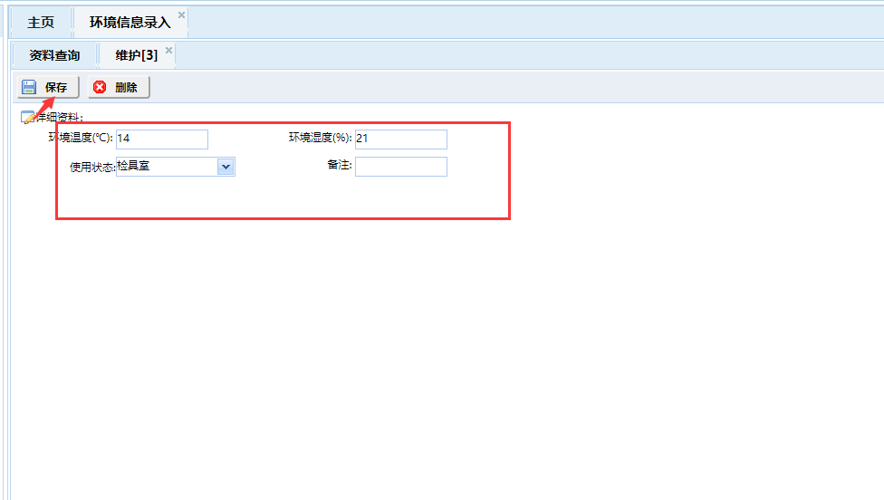
3. 删除  
   （1）双击当前行，进入修改页面  
     
   （2）点击删除按钮即可  
   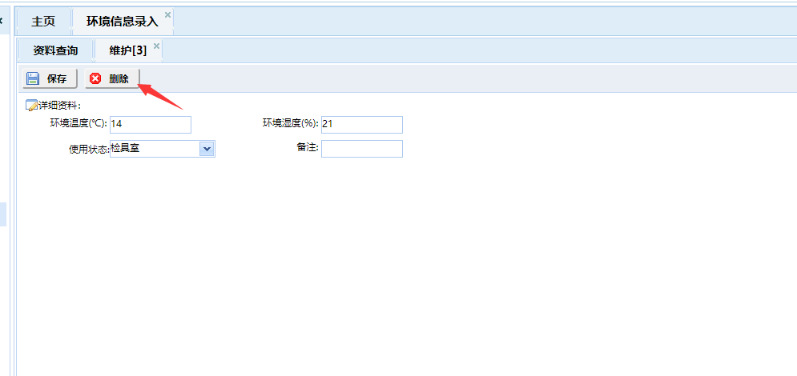
4. 添加  
   （1）点击添加按钮，进入添加页面  
   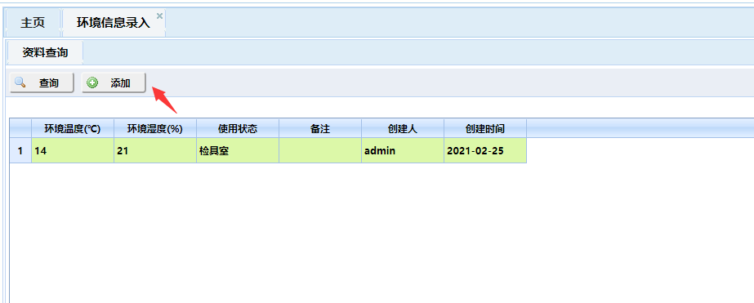  
   （2）输入需要添加的信息，点击保存即可  
   